**实践报告（计算机实习）**

**课程编号：3152100601 实践课程名称：计算机实习 学年：2 学期：秋**

|  |  |  |  |  |
| --- | --- | --- | --- | --- |
| **学生姓名** | | 周佳瑞 | **学号** | 2021213014 |
| **指导教师姓名** | | 王安生、李晶、刁婷、孙鹏飞  杨金翠、李峥 | **起止时间** | 2022.8.22——2022.9.4 |
| **项目名称** | | 网上超市系统 | | |
| **项目**  **内容**  **（200字左右）** | 该项目实现了网上超市的简单功能，分为顾客和管理员两个登录界面，顾客可以进行商品查询、热门推荐(可以按销量和价格进行排序)、修改个人信息、查看历史订单的功能，选择商品编号即可加入购物车，最后在购物车中生成订单。商品的库存、销量、账户余额也会相应发生改变。如果库存或余额不足，则生成订单失败。管理员可以进行商品查询、添加商品、统计信息、查看用户订单、修改个人信息的功能。管理员添加商品时，同一超市商品名称和商品编号均有查重机制。管理员可以看到的统计信息有营业额和利润排序。账号、密码、电话、邮箱均有纠错机制。生成的订单会自动存放在文件里方便统计信息。具备返回上一页的功能，该项目具有页面友好性。 | | | |
| **简要**  **个人**  **成果**  **（200字左右）** | 在我们的项目中，顾客和管理员都可以进行搜索和商品查询，我主要负责查询和排序功能的实现，并绘制了整个项目的流程图。关于商品搜索，原理是用strcmp函数遍历商品结构体里的每一个商品；在顾客界面中，顾客选择“1.商品查询”即可通过输入商品名查询商品，或者通过输入超市名称查询该超市所有的商品；在管理员界面，管理员可以通过输入商品名称或编号对商品进行查询和修改。 关于商品排序，通过两重循环进行排序（冒泡排序）；顾客可以查看商品的销量与售价排序，管理员可以查看商品的营业额、利润和销量排序。以上功能的每一步我都设计了严谨的容错机制。同时，我使用visio软件绘制了项目的流程图。 | | | |
| **评语** | | | | |
| **成绩（百分制）：**  **指导教师签字：**  **年 月 日** | | | | |

**计算机实习**

**2022-2023学年第1学期**

**项目总结报告**

**（每人一份）**

**项目完成人：**

**姓名：周佳瑞 学号：2021213014**

**日 期： 2022 年 9 月 4 日**

**一.项目开发及运行环境：**

Dev-C++ 6.3

**二.项目内容：**

**1.问题分析：**我负责商品查询与排序功能。要达到的目标是，用户可以通过输入商品名称或超市名称检索到想要的商品，查看所有商品的销量排序、价格排序；管理员可以通过输入商品名称或商品编号查询本超市的商品，并查看到商品的销量、利润、营业额排序，此外，还要具有容错机制。

**2.设计方案：**在用户主界面中，选择“1”即可进入商品查询界面，进入后用户即可输入商品名或超市名进行查询，若查到结果可选择继续查询或者加入购物车。用户选择“2”即可进入排序界面，在排序界面用户亦可购买商品。在管理员主界面中，管理员选择“2”即可查看各项排序，选择“3”即可查询商品，在我们的设计中，本超市管理员不可以查看并修改其他超市的任何商品。

**3.算法：**搜索部分使用for循环与strcmp函数遍历结构体的每一个商品进行关键词匹配。排序部分使用冒泡排序。以销量为例，通过两重循环进行排序。第一层循环从结构体数组中第一个迭代到倒数第二个，每迭代到一个销售量，就进行第二次循环，从该位置的后一个迭代到最后一个，两者进行比较，数大者排前面。如此经过这两轮循环，即可完成销售量由大到小排列。

**4.设计图：**（**图一是总体流程图，图二是我负责部分的设计图）**

：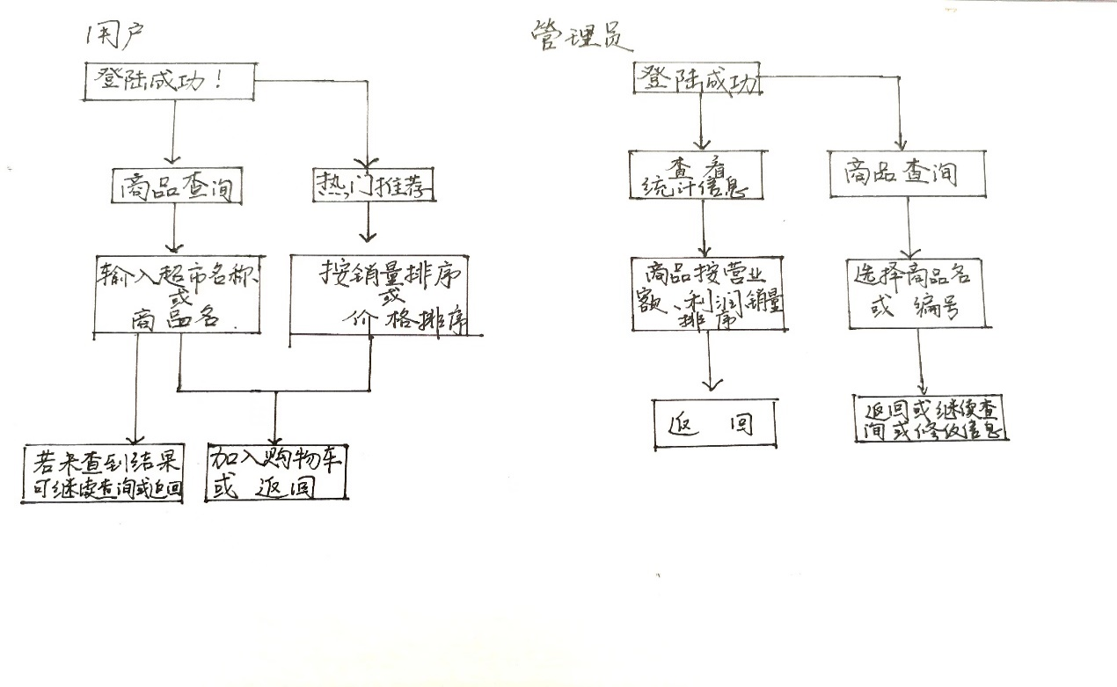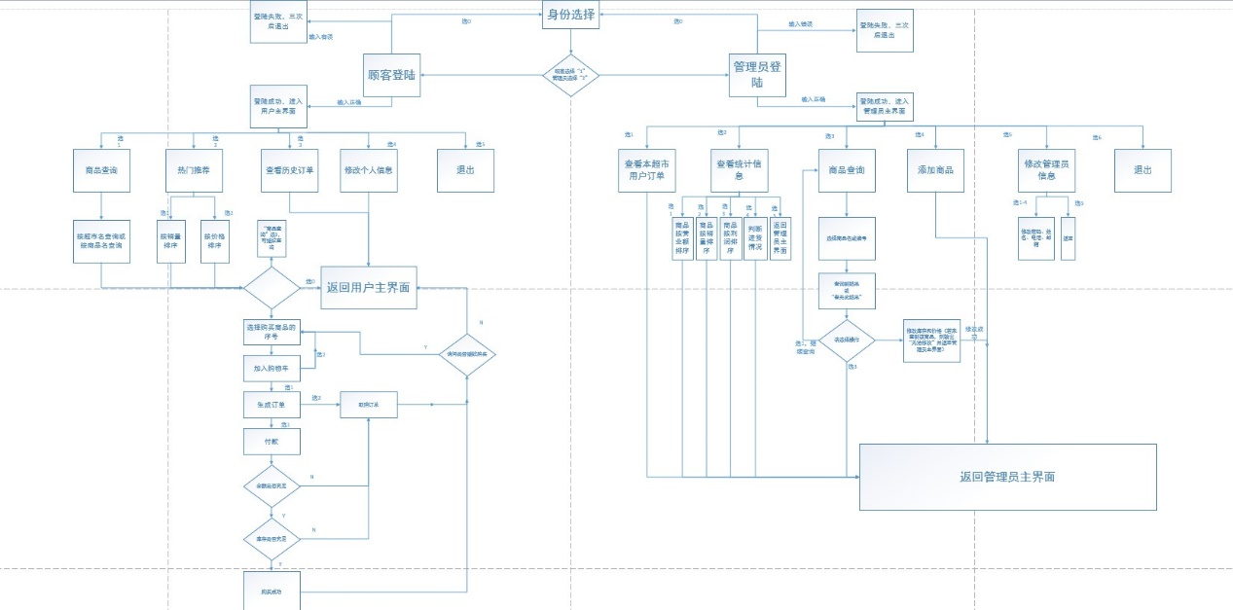

**5.功能分析：**用户进入商品查询界面后，输入商品名或超市名称，若查到结果，可以选择继续查询、加入购物车或返回，若未查到结果则无法加入购物车，只能选择继续查询或返回。用户查看完排序后也可以选择商品加入购物车。管理员只能查看自己超市商品的三种排序，管理员查询完商品后可以返回主界面或对商品进行修改，管理员若没查询到结果，则不得修改商品信息，只能选择继续查询或返回。在每一处允许用户输入信息的地方，若用户输入了与功能不相符的数字或字符，都会触发容错机制，提示用户重新输入或自动返回主界面。

**三 .项目运行结果及分析（查询和排序部分运行截图及说明）：**

1.用户商品查询，若查询到结果，可选择继续查询、加入购物车或返回主界面。

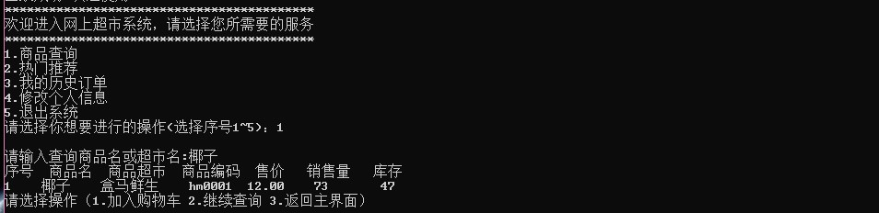

2.用户商品查询，若未查询到结果，无法加入购物车，自动返回主界面

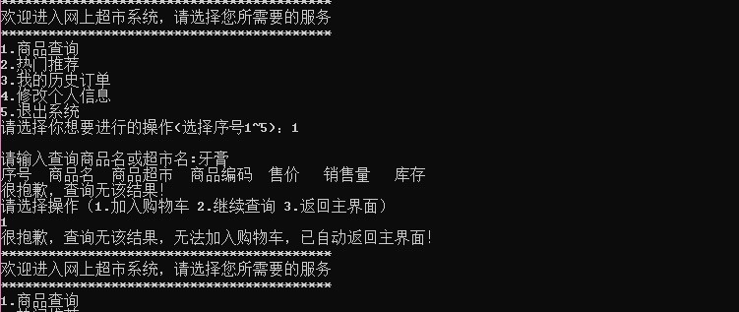

3.用户可以连续查询商品

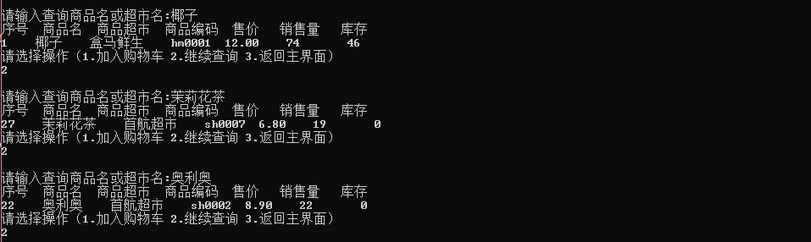

4.用户输入超市名进行查询，可看到该超市内所有商品，之后可以选择加入购物车、继续查询或返回主界面

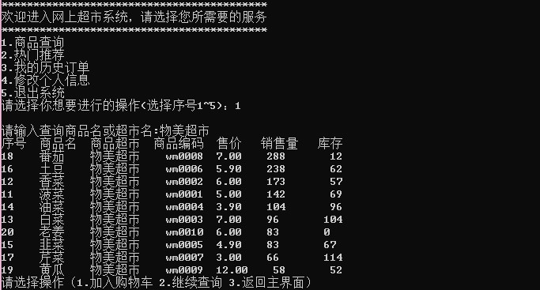

5.用户查看商品销量排序，并选择“2”返回主界面

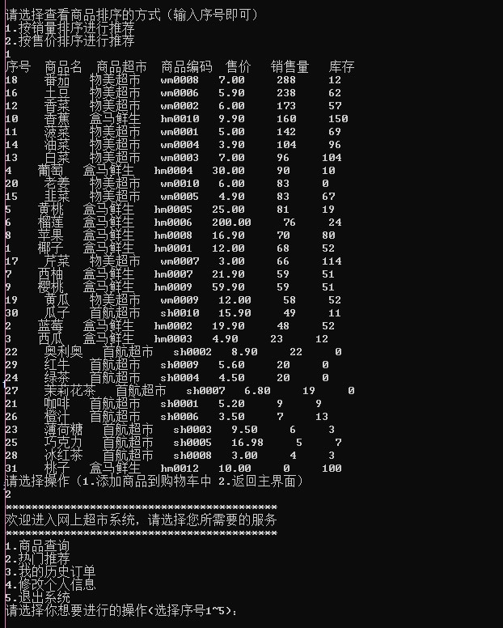

6.用户查看商品售价排序，之后可以加入购物车或返回主界面

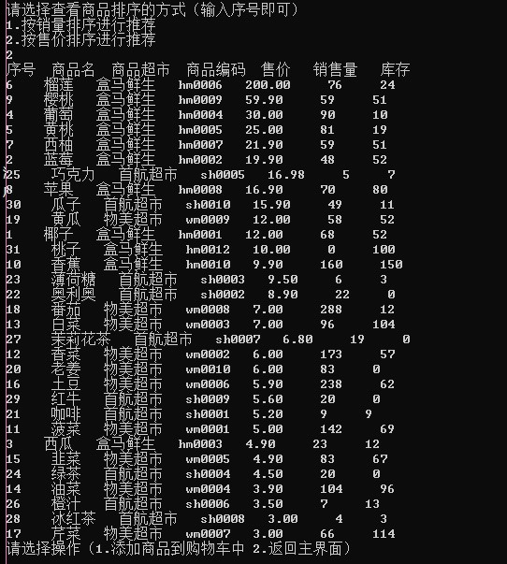

7.管理员查询到商品，之后可以继续查询、修改信息或返回主界面

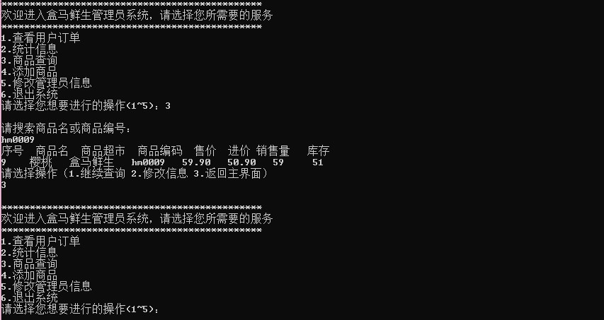

8.若本超市管理员（以盒马鲜生为例）查询其他超市商品（以首航超市的奥利奥为例），则不予显示

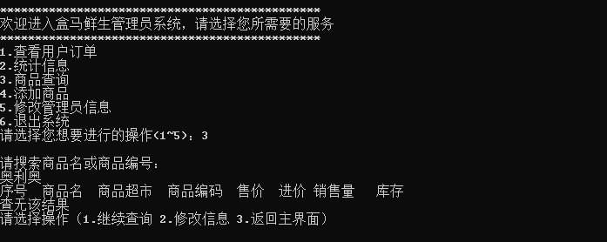

9.管理员查看本超市商品利润排序

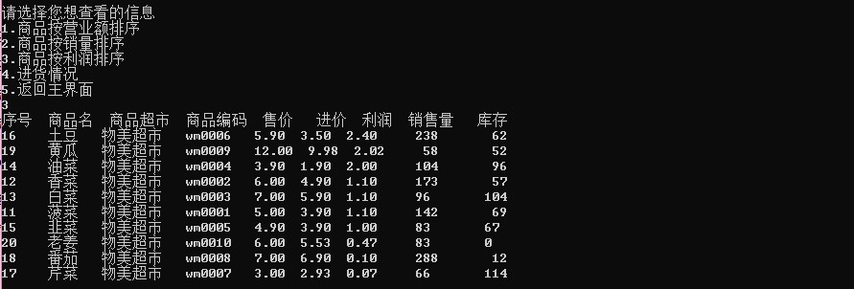

10.管理员查看本超市商品销量排序

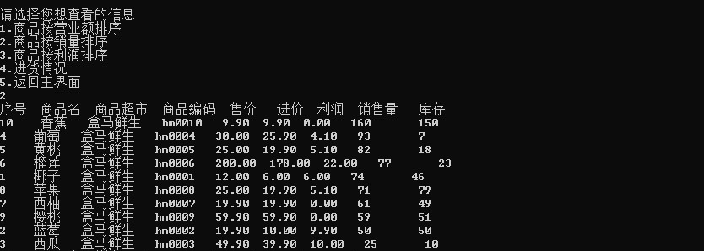

11.管理员查看本超市商品营业额排序

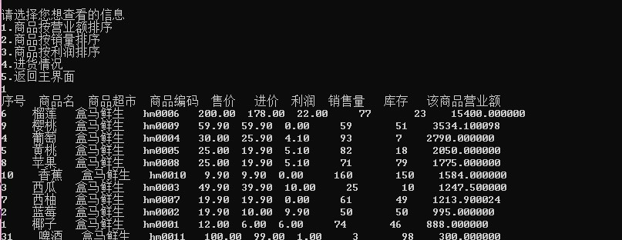

**四.项目心得及体会：**

经历了一个学期的C语言学习，我迎来了人生中的第一个编程项目—-编写网上超市系统。与C语言课上的大作业相比，这个项目无论是代码长度、运用知识的广度都是空前之大。不过，在我们小组成员的认真讨论下，我们迈出了第一步也是最重要的一步—--绘制流程图，当项目的流程图清晰地展现在我们眼前时，我们一下有了思路和信心，原来，这个项目只是将所学知识全部集合起来了，并没有太多超纲知识。于是，分配任务，写代码，整合测试，过程中我们遇到了不少困难，通过查阅资料和请教老师都得以顺利解决。在答辩现场，我们的项目的主体功能得到了老师认可，但是，当老师让我们输入一个以“0”开头的11位电话号码时，我意识到我们做的还不够细致，那一刻，我恍然明白，在APP简洁的登录界面下，有着细致入微的容错机制，我想，正是因为程序员严谨的逻辑和对细节的追求，才保证了现今APP的流畅与稳定。通过这个项目我明白了，学习C语言有扎实的理论基础固然重要，更重要的是上机实践，许多知识单靠看课本和老师讲授难以形成深刻认识，只有亲身经历，亲身实践，才可以有所进步。未来，我会继续坚持编程练习，不断地提升自己的编程能力。

最后，感谢学校给我们提供了这次提升编程能力的机会，感谢老师们十几天来的付出与指导，您们辛苦了！